Муниципальное бюджетное дошкольное образовательное учреждение

«Детский сад общеразвивающего вида с приоритетным осуществлением деятельности по

социально-личностному направлению развития воспитанников №30 «Веселинка»

**«Наши любимцы!»**

ПРОЕКТ НРАВСТВЕННОЙ НАПРАВЛЕННОСТИ

Срок реализации: 3 месяца

Возраст детей: 4-5 лет

Разработчики:

Пужайкина А. А,

Воспитатель высшей квалификационной категории

Колузанова Т. Я,

Воспитатель высшей квалификационной категории

г. Юрга 2017

Разработчики: Колузанова Татьяна Яковлевна, воспитатель высшей квалификационной категории, Пужайкина А.А., воспитатель высшей квалификационной категории

Рецензент:

Макеева Татьяна Владимировна, старший воспитатель МБДОУ № 30, высшая квалификационная категория, руководитель городской проблемно-творческой группы по нравственно-патриотическому воспитанию, Почетный работник общего образования

|  |  |
| --- | --- |
| Название проекта | «Наши любимцы» |
| Заказчик проекта | Муниципальное бюджетное дошкольное образовательное учреждение «Детский сад общеразвивающего вида с приоритетным осуществлением деятельности по социально-личностному направлению развития воспитанников №30 «Веселинка» г. Юрга, Кемеровская область |
| Основания для разработки проекта | - Конституция РФ  - Закон РФ «Об образовании РФ» от 29.12.2012г. N273-ФЗ  - Федеральный государственный образовательный стандарт дошкольного образования от 17.10.2013г. №1155  -«Конвенция о правах ребенка»  -Декларация о правах ребенка  -Федеральный закон «Об основных гарантиях прав ребенка в РФ»  - Государственная программа «Патриотическое воспитание граждан Российской Федерации на 2016 – 2020 годы» от 30.12.2015 №1493  - Закон Кемеровской области № 86-ЗО «Об образовании»  - Образовательная программа МБДОУ № 30 |
| Авторы - составители проекта | Пужайкина Александра Андреевна, *воспитатель средней группы, высшей квалификационной категории*  Колузанова Татьяна Яковлевна, *воспитатель средней группы, высшей квалификационной категории.*  *Инициативная группа: Воспитатели, родители воспитанников, музыкальный руководитель, психолог.* |
| Цель и задачи проекта | ***Цели проекта:***  Формирование гуманного отношения к живым объектам природы через обогащение и углубление у детей представлений о **домашних животных**.  *Основные задачи проекта:*  1. Уточнить и расширять знания детей о домашних животных, где живут, кто за ними ухаживает.  2. Закреплять знания детей о характерных повадках и признаках домашних животных.  3. Развивать речевую активность детей, словарь, монологическую речь.  4. Развивать интерес к живой природе, эмоциональную отзывчивость.  5. Воспитывать желание заботиться о домашних животных. |
| Целевая аудитория | Воспитанники МБДОУ ДСОВ № 30 «Веселинка» в возрасте 4-5 лет. |
| Сроки и этапы реализации проекта | *Продолжительность проекта:* среднесрочный  *Сроки реализации проекта:* 3 месяца  *Этапы реализации:*  *I этап – подготовительный:* первая-вторая недели сентября  - На данном этапе необходимо обозначить проблему:  - Как мы бы жили без домашних животных? - Зачем держать в доме животных? - Что произойдёт, если домашнее животное выпустим в дикую природу? - Зачем человек приручил животных? - Живут в доме - значит домашние? - Верные друзья или помощники? - Как ухаживать за домашними животными?  - Подобрать иллюстративный материал по данной теме, игрушки, атрибуты для игровой, познавательной, театрализованной деятельности.  - изучить методическую, научно - популярную и художественную литературу по теме;  *II этап-организационный: третья-четвертая недели сентября*  Проект осуществлялся с учётом принципа интеграции образовательных областей при организации всех видов детской деятельности: игровой, коммуникативной, трудовой, познавательно - исследовательской, продуктивной, музыкально – художественной.  - составить план мероприятий на каждый день;  - оформить группу, в соответствии с темой дня  - подготовить информацию для родителей в родительском уголке: «Животные это верные друзья»;  «Если дома животные», «Безопасность детей при общении с животными», «Живопись шерстью», «Использование непрядёной шерсти в развитии творческого воображения у детей дошкольного возраста»; анкетирование, опрос по данной теме.  - чтение художественной литературы о животных;  - разучивание загадок, песен на тему о животных;  - рассматривание иллюстраций с изображениями разных животных;  - привлечь родителей к совместной работе с ДОУ по оформлению мини - музея «Чудеса из шерсти»; выставки творческих работ; фотоальбом «Наши питомцы», книга «Домашние животные».  *III этап – основной* *первая-четвертая недели октября*  **Образовательная область-познавательное развитие**  - Просмотр видеофильма Домашние животные». - Животные, проживающие в деревне и в городе. - Беседа-обсуждение «Ставим проблемные вопросы» (смотри ход проекта). - Беседа «Во что одеты животные?».  «Библейская история», «Интересные факты» - Дидактические игры: «Узнай животных по описанию»,  «Кто, где живет?», «Кто какую пользу приносит?», «Чьи это детки?», «Кто я и как я кричу?», «Чья тень?», «У кого пропал детеныш?», «Праздник у животных», «Расставь по загонам», «Чем кормит животновод своих животных?». - Игра в настольное лото по тематике «Домашние животные». - Конструирование «Ферма» , «Бусы из шерсти», «Гусеница из шерсти»  - Экспериментирование с шерстью: «Волшебная шерсть»;  Беседа о пользе шерсти.  -Рассматривание шерстяных изделий, игрушек, поделок, одежды, спицы, чески, ножницы.  **Образовательная область – речевое развитие** - Рассказывание сказок «Как собака друга искала» (русская народная сказка), «Петушок и бобовое зернышко» (русская народная сказка), казахская народная сказка «Спор животных» «Упрямый барашек» А.Усачев, И.Рогалева «Сказка про барашка по имени Облачко» ; рассказы Е.Чарушина «Баран». - Чтение наизусть стихотворений о домашних животных - Игры, направленные на формирование коммуникативных навыков: «Отгадай кто это?», «Чьи следы?».  - Упражнения: «Угадай по признаку», «Исправь ошибку», «Отгадай животное по описанию», «Кто самый нужный?», «Какие животные спрятались?». - Загадывание загадок о домашних животных. - Чтение пословиц о животных. - Сюжетно - ролевые игры: «Ветеринарная лечебница», «Доктор Айболит». - Рассматривание альбома «Домашние животные» и состав детьми описательного рассказа по иллюстрации с опорой на схему. **Образовательная область – социально-коммуникативное развитие** - Игра-задание «Нарисуй животное и составь о нем рассказ». - Развивающая игра «Помоги животным найти свой дом». - Приобщение детей к общению друг с другом в совместной деятельности. - Беседа «Как надо обращаться с домашними животными», « Мое любимое животное»  **-** Логоритмические игры: «Чудо – деревушка», «Как мычит коровушка?»  - Здоровье: динамические паузы «На лугу», «Рано утром возле речки»; физминутки : «Овечка», «Пять веселых котят».  - Безопасность: беседа «Как нужно вести себя с животными при общении», «Не будь жестоким!» ***Образовательная область – художественно-эстетическое развитие*** - Лепка: «Барашек». - Игра-задание «Нарисуй животное и составь о нем рассказ». - Музыкальная игра «Волшебный клубочек»  - Разучивание песни «Есть у нас лошадка», автор С.Насауленко, аранж. Лена Курячий; азербайджанская народная песенка «Рыжая овечка».   - Рисование: «Эти домашние животные», «Мое любимое животное», «Кудряшки у барашки».  - Аппликация: «Лошадка», «Кошки-мышки».  -Театральная постановка: С. Маршак «Сказка о глупом мышонке»  *IV этап-заключительный: первая неделя ноября*  -Подведение итогов-итоговое мероприятие  *V этап-рефлексивный: вторая неделя ноября*  - Собрать детские комментарии, высказывания о домашних животных.  - Оформить выставку фотографий.  - Предоставить информацию на сайт ДОУ. |
| Механизм реализации проекта | Проект реализуется посредствами изучения:  -учебно-методической литературы по теме;  -деятельность участников проекта;  Механизм реализации проекта предусматривает системно-деятельностные, игровые, творческие, личностно-ориентированные технологии реализации проектных мероприятий. |
| Ожидаемые результаты проекта | При условии реализации данного проекта мы рассчитываем получить следующие результаты: в ДОУ будет функционировать постоянно обновляющийся наглядно-информационный стенд для родителей «Домашние животные». Будет создан пакет диагностических материалов, который будет содержать различный анкетный материал для детей, родителей и педагогов по вопросам гуманного отношения к домашним животным. Информационно-просветительские папки с подборкой материалов будут распределены по разделам, в которых родители смогут найти ответы на многие интересующие их вопросы.  Итоговое мероприятие-развлечение «Дорогою добра» |
| Социальное партнерство | - Центральная библиотека г. Юрги  - Школа № 6  - Торговая сеть «Снегири» |
| Организация контроля за исполнением проекта | Администрация Муниципального бюджетного дошкольного образовательного учреждения «Детский сад общеразвивающего вида с приоритетным осуществлением деятельности социально-личностному направлению развития дошкольников №30 «Веселинка» |

«Я настолько убежден в тесной связи между нравственностью человека и гуманным отношением к животным, что всегда буду преклоняться перед законодательством, которое первым создаст систему законов, защищающих животных от дурного и жестокого обращения»

Бенджамин Раш

**Актуальность проекта**

Влияние окружающего мира на развитие ребёнка огромно. Знакомство с бесконечными, постоянно изменяющимися явлениями начинается с первых лет жизни малыша. Прежде всего, ребенок узнает животный мир, знакомясь с теми, кто живёт с ним рядом. А это домашние животные. Попробуйте представить нашу жизнь без собак и кошек, коров и лошадей, коз, овец и свиней, словом, без домашних животных. Нет, это невозможно! Мы привыкли к четвероногим друзьям и помощникам.

Многие тысячелетия они живут рядом, кормят и поят, одевают и обувают нас, отдают нам свою привязанность, тепло и ласку, побуждая в наших сердцах благодарность и доброту. У некоторых детей есть возможность знакомиться с домашними животными в своем домашнем хозяйстве, в деревне у бабушки и дедушки. Но такое «знакомство» происходит не у всех.

В городских условиях не каждый ребенок имеет возможность видеть и наблюдать животных живущих на ферме. Поэтому мы решили подробнее познакомить детей с домашними животными.

Ведь узнавая животный мир, ребенок обогащает свой чувственный опыт; у него возникает много вопросов. И задача взрослого состоит в том, чтобы помочь ребёнку самостоятельно найти ответы на эти вопросы. Чтобы не вырастить «потребителя», а удовлетворить детскую любознательность, привить

первые навыки активности и самостоятельности мышления, мы решили создать

условия для поисково-исследовательской деятельности детей.

По словам ученого "Не может быть добрым человек, который не любит **животных**, который никогда не проявил о них заботу". Проект позволяет расширить представления у детей о домашних животных и их детенышей, живущих на ферме. Животные являются источником первых знаний о природе. Ребенок видит животное - он к нему тянется, распознает названия, отмечает различия, познает его поведение. Животные являются источником развития сенсорных способностей. Ни одна обучающая игрушка не может сравниться с природой. Ребенок непосредственно через органы чувств воспринимает объект: форму, величину, цвет, запах, пространственное расположение, движения, мягкость, фактуру шерсти и т. д. Животные являются источником развития логического мышления. На основе представлений о животных, дети учатся видеть связи и зависимости: кошка мяукает у миски - голодная, затаилась - охотится. Животные источник для различных видов деятельности – наблюдение, игра, труд, творчество.

В результате формируется любознательность, наблюдательность, развивается фантазия. Вовлекая ребенка в совместную деятельность по уходу за **домашними питомцами**, взрослые развивают в нем чуткость, умение понимать другую жизнь, побуждают к сочувствию, воспитывают готовность помогать делом.

**Постановка проблемы**

- дети не имеют достаточных знаний о домашних животных;

- дети считают, что одежду можно только купить в магазине.

**Цели проекта**

Формирование гуманного отношения к живым объектам природы через обогащение и углубление у детей представлений о **домашних животных**.

**Основные задачи**

1. Уточнить и расширять знания детей о домашних животных, где живут, кто за ними ухаживает.

2. Закреплять знания детей о характерных повадках и признаках домашних животных.

3. Развивать речевую активность детей, словарь, монологическую речь.

4. Развивать интерес к живой природе, эмоциональную отзывчивость.

5. Воспитывать желание заботиться о домашних животных.

**Новизна проекта**

Новизна проекта состоит в расширении интерактивного поля взаимодействия с родителями, предоставление информации родителям о проекте.

Инновационной деятельностью в содержании, формах, методах и средствах в работе является сочетание воспитательно - образовательного процесса и совершенствование с применением ИКТ.

**Практическая значимость проекта**

Метод проектной деятельности является эффективным, позволяющим

решить проблему развития творческих способностей детей. В ходе

проекта мы получили продукт сотрудничества детей, воспитателей и

родителей. Собранный материал может быть использован для

дальнейшей работы с детьми по ознакомлению с окружающим миром.

**Социальная значимость проекта:**

Именно в детских садах в последнее время создаются мини-музеи. Мини-музеи играют большую познавательную и воспитательную роль. Они могут создаваться коллективом детей, родителей и воспитателей. Этот элемент среды имеет большое значение для сотрудничества детского сада с семьёй. Дети с гордостью представляют «семейные экспонаты», которые они нашли или создали вместе с родителями. К этому нужно добавить огромный интерес дошкольников к окружающему миру и не меньший энтузиазм сотрудников детского сада, многие из которых по собственной инициативе начинают работу в этой области.

**Основные принципы реализации проекта**

*Принцип доступности и индивидуальности* - предусматривает учет возрастных особенностей и возможностей ребенка. Одним из основных условий доступности является преемственность и постепенность усложнения заданий - это достигается правильным распределением материала на занятии. Индивидуальность - это учет индивидуальных особенностей. Каждый ребенок имеет свои функциональные возможности, поэтому материал усваивается по-разному.

*Принцип постепенного повышения требований*заключается в постановке перед ребенком все более трудных заданий и их выполнения. Для этого целесообразно чередовать нагрузки с отдыхом.

*Принцип систематичности -*непрерывность и регулярность занятий. Систематические занятия дисциплинируют ребенка, приучают его к методичной и регулярной работе.

*Принцип наглядности* является основным в обучении движению. Занятия обеспечиваются рядом методических приемов, которые вызывают у ребенка желание заниматься. Педагог для каждого задания, выбирает наиболее эффективный путь объяснения данного задания - это такие методы как *показ, словесный, игровой, иллюстративно-наглядный.*

**Этапы проекта**

Продолжительность проекта: среднесрочный

Сроки реализации проекта: 3 месяца

**Этапы реализации:**

**I этап – подготовительный: первая-вторая недели сентября**

- На данном этапе необходимо обозначить проблему:

- Как мы бы жили без домашних животных?

- Зачем держать в доме животных?

- Что произойдёт, если домашнее животное выпустим в дикую природу?

- Зачем человек приручил животных?

- Живут в доме - значит домашние?

- Верные друзья или помощники?

- Как ухаживать за домашними животными?

- Подобрать иллюстративный материал по данной теме, игрушки, атрибуты для игровой, познавательной, театрализованной деятельности.

- изучить методическую, научно - популярную и художественную литературу по теме;

**II этап - организационный: третья-четвертая недели сентября**

Проект осуществлялся с учётом принципа интеграции образовательных областей при организации всех видов детской деятельности: игровой, коммуникативной, трудовой, познавательно - исследовательской, продуктивной, музыкально – художественной.

- составить план мероприятий на каждый день;

- оформить группы, в соответствии с темой дня

- подготовить информацию для родителей в родительские уголки: «Животные это верные друзья»;

- чтение художественной литературы о животных;

- разучивание загадок, песен на тему о животных;

- рассматривание иллюстраций с изображениями разных животных;

- привлечь родителей к совместной работе с ДОУ по оформлению музея «Чудеса из шерсти»

**III этап – основной первая - четвертая недели октября**

**Образовательная область-познавательное развитие**

- Просмотр видеофильма Домашние животные».

- Животные, проживающие в деревне и в городе.

- Беседа-обсуждение «Ставим проблемные вопросы» (смотри ход проекта).

- Беседа «Во что одеты животные?».

- Дидактические игры: «Узнай животных по описанию»,

«Кто где живет?», «Кто какую пользу приносит?»,

«Чьи это детки?», «Кто я и как я кричу?».

- Игра в настольное лото по тематике «Домашние животные».

- Конструирование «Ферма»

**Образовательная область – речевое развитие**

- Рассказывание сказок «Как собака друга искала» (мордовская народная сказка), «Петушок и бобовое зернышко» (русская народная сказка), казахская народная сказка «Спор животных».

- Чтение наизусть стихотворений о домашних животных

- Игры, направленные на формирование коммуникативных навыков: «Отгадай кто это?», «Чьи следы?».

- Загадывание загадок о домашних животных.

- Чтение пословиц о животных.

- Сюжетно - ролевые игры: «Ветеринарная лечебница», «Доктор Айболит».

- Рассматривание альбома «Домашние животные» и состав детьми описательного рассказа по иллюстрации с опорой на схему.

**Образовательная область – социально-коммуникативное развитие**

- Игра-задание «Нарисуй животное и составь о нем рассказ».

- Развивающая игра «Помоги животным найти свой дом».

- Приобщение детей к общению друг с другом в совместной деятельности.

- Беседа «Как надо обращаться с домашними животными», "Мое любимое животное",

- Логоритмические игры: «Чудо – деревушка», «Как мычит коровушка?»

**Образовательная область – художественно-эстетеическое развитие**

- Лепка: «Барашек».

- Игра-задание «Нарисуй животное и составь о нем рассказ».

- Музыкальная игра «Волшебный клубочек»

- Разучивание песни «Есть у нас лошадка», автор С.Насауленко, аранж. Лена Курячий.

-Театральная постановка: С. Маршак «Сказка о глупом мышонке»

**IV этап - заключительный: первая неделя ноября**

**-**Подведение итогов - итоговое мероприятие

**V этап - рефлексивный: вторая неделя ноября**

- Собрать детские комментарии, высказывания о домашних животных.

- Оформить выставку фотографий,

- Предоставить информацию на сайт ДОУ.

**Ожидаемые результаты:**

**Предполагаемый результат для детей:**

В процессе реализации проекта дети научатся:

* Знать и называть домашних животных, особенности внешнего вида, повадки, способы защиты.
* Владеть обобщающим понятием «домашние животные».
* Сравнивать животных по нескольким признакам, находя сходство и различие.
* Составлять описательный рассказ о животном с использованием плана-схемы.
* Связно и последовательно передавать содержание литературного текста с опорой на предметные картинки.
* Уметь с помощью различного материала совместно с родителями создавать образ животного, подбирать интересный познавательный материал об этом животном.

В итоге реализации проекта будет создана книга «Домашние животные», мини-музей «Чудеса из шерсти».

**Предполагаемый результат для воспитателя:**

Презентация проекта « Эти домашние животные », оформление фотоальбома «Наши питомцы»

**Социальное партнерство**

С целью совершенствования воспитательно-образовательного процесса дошкольное учреждение сотрудничает с различными организациями. Осуществляя плановую работу, мы тесно сотрудничали, сотрудничаем и продолжим сотрудничать с:

- Торговая сеть «Снегири»

- Центральная библиотека г. Юрги

- Школа № 6

**Продукт реализации проекта**

В течение реализации проекта с детьми проводились тематические беседы о домашних животных.

Во время ознакомления с художественной литературой дети узнали, какую пользу приносят домашние животные и чем питаются. Разучивались народные песенки и прибаутки по теме.

В непосредственной образовательной деятельности детям предлагалось поиграть в подвижные, дидактические, сюжетно-ролевые игры.

Совместно с родителями были оформлены выставки детских рисунков, аппликаций, творческих работ. Кроме того, совместно с родителями был оформлен мини-музей «Чудеса из шерсти», книжки-малышки.

**Результаты реализации проекта**

Разработанный и реализованный проект «Наши любимцы» показал свою эффективность в формировании:

* что домашние животные играют в природе и в жизни человека важную роль.
* как ухаживать за домашними животными.

***В результате проведенной работы мы отметили:***

* Развитие у детей устойчивого интереса к представителям животного мира – домашним животным.
* Активное включение родителей в педагогический процесс ДОУ, укрепление заинтересованности в сотрудничестве с детским садом.

Проект “Наши любимцы” был направлен на воспитание гуманного отношения к живым объектам природы через обогащение и углубление у детей представлений о **домашних животных.**

Данный проект открыл удивительный мир домашних животных. Он поспособствовал к размышлению о взаимоотношениях людей и животных, то есть мы для них или они для нас. Помог ответить на вопросы: Какое место в нашей жизни занимают домашние животные? Что домашние питомцы приносят в нашу жизнь? Что мы можем дать домашним животным? И на многие другие вопросы.

Участников проекта ждала интересная работа: они узнали, сколько семей в их группе имеет домашних животных и каких (12 семей); какие виды домашних питомцев наиболее популярны в семьях (7 семей – собаки); какие домашние животные чаще всего являются героями русского фольклора; что нужно делать, чтобы нашим питомцам жилось хорошо.

Данный проект позволил развить творческое мышление дошкольников, умение приобретать знания из различных источников, анализировать факты, высказывать собственные суждения.

Можно сделать вывод, что благодаря проведённым занятиям, бесед, игровой деятельности произошло закрепление и улучшение знаний детей по данной теме.

**Перспективы развития проекта**

С целью обогащения знаний детей о животном мире ближайшего окружения продолжать систематическую работу по указанной теме через создание и реализацию новых совместных с родителями проектов с использованием интегративного подхода в этом направлении.

- Продолжать повышать педагогическую грамотность родителей в вопросах воспитания бережного отношения детей к животным.

- Продолжать осваивать метод проектирования – метод

организации насыщенной детской деятельности, который, дает возможность

расширять образовательное пространство, придавать ему новые формы,

эффективно развивать творческое и познавательное мышление

дошкольников.

- Продолжать пополнять педагогическую копилку

* продолжать внедрять в педагогическую практику личностно-ориентированные технологии, направленные на гуманные взаимоотношения дошкольников;
* продолжать создавать развивающую среду с учетом возрастных особенностей детей среднего возраста и объема информации, которая может быть ими воспринята, что положительно повлияло на различные виды деятельности (познавательную, художественно-речевую, игровую) продолжать создавать благоприятный психологический микроклимат в группах;
* продолжать формировать межличностные отношения детей друг с другом и взрослыми;
* продолжать создавать условия для самостоятельной двигательной активности детей и развития их собственной познавательной деятельности;
* изучить пути взаимодействия детского сада со школой.

|  |  |  |  |
| --- | --- | --- | --- |
| План реализации проекта | | | |
| Содержание деятельности | Взаимодействие с коллективом | Взаимодействие с воспитанниками | Взаимодействие с родителями |
| **I этап – подготовительный: первая-вторая недели сентября** | | | |
| 1.На данном этапе необходимо исследовать проблему о формировании гуманных чувств у дошкольников к живым объектам  2.Подобрать иллюстративный материал по данной теме, игрушки, атрибуты для игровой, познавательной, театрализованной деятельности;  3.Изучить методическую, научно - популярную и художественную литературу по теме. | Привлечь педагогов ДОУ к изучению проблемы о формировании гуманных чувств у дошкольников к живым объектам  Подобрать иллюстрированный материал по данной теме.  Подбор методической, научно-популярной и художественной литературы по теме. | Формирование интереса у участников проекта к изучению и осознанию важности проблемы гуманных отношений к живым объектам | Своевременное информирование родителей воспитанников о смысле приближающегося проекта «Наши любимцы!»  Изготовление экспонатов по данной теме  Анкетирование родителей  Помощь в подборе материала |
| **II этап – организационный третья-четвертая недели сентября** | | | |
| Планирование деятельности, создание предметно-развевающейся среды;  - составить план мероприятий на каждый день;  - оформить группы, в соответствии с темой дня  - подготовить информацию для родителей в родительском уголке: «Домашние животные»; «Мы в ответе за тех, кого приручили»  - придумать развлечения, игры;  - разработать тематический план работы с детьми в течение дня;  -продуктивная деятельность;  - чтение художественной литературы о домашних животных;  - разучивание загадок, песен на данную тематику;  - рассматривание иллюстраций с изображениями различных животных;  - беседы и занятия с детьми о домашних животных,  - привлечь родителей к совместной работе с ДОУ по воспитанию гуманных отношений к живым объектам | Оформление группы, определение места для мини-музея «Чудеса из шерсти» в соответствии с выбранной темой проекта.  Пополнение информационных уголков тематическими консультациями «Не будь жестоким!», памятками «Безопасность детей при общении с животными», буклеты «Если в доме животные» и др.  Разработка мероприятий для родителей, воспитанников, воспитателя. | Беседы с детьми, рассматривание иллюстраций, фотографий размещенных в уголках на стендах группы, с целью формирования в сознании воспитанников представления о гуманности. | Способствовать формированию у родителей представлению необходимости совместной деятельности с ребенком.  Привлечь родителей к взаимодействию родитель-ребенок-воспитатель. |
| **III этап – основной, деятельно-ориентированный первая-четвертая недели октября** | | | |
| Содержание деятельности | *Формы работы с воспитанниками* | | *Взаимодействие с родителями* |
| **Образовательная область-познавательное развитие** | - Просмотр видеофильма Домашние животные». - Животные, проживающие в деревне и в городе. - Беседа-обсуждение «Ставим проблемные вопросы» (смотри ход проекта). - Беседа «Во что одеты животные?».  «Библейская история», «Интересные факты» - Дидактические игры: «Узнай животных по описанию»,  «Кто, где живет?», «Кто какую пользу приносит?», «Чьи это детки?», «Кто я и как я кричу?», «Чья тень?», «У кого пропал детеныш?», «Праздник у животных», «Расставь по загонам», «Чем кормит животновод своих животных?». - Игра в настольное лото по тематике «Домашние животные». - Конструирование «Ферма», «Бусы из шерсти», «Гусеница из шерсти»  - Экспериментирование с шерстью: «Волшебная шерсть»;  Беседа о пользе шерсти.  -Рассматривание шерстяных изделий, игрушек, поделок, одежды, спицы, чески, ножницы. | | Домашние задания порекомендовать родителям:  Чтение сказки «Спор животных»; «Сказка о мудрой овце»  Подобрать и выучить с ребенком пальчиковые игры. |
| **Образовательная область – речевое развитие** | **Образовательная область - речевое развитие** - Рассказывание сказок «Как собака друга искала» (русская народная сказка), «Петушок и бобовое зернышко» (русская народная сказка), казахская народная сказка «Спор животных» «Упрямый барашек» А.Усачев, И.Рогалева «Сказка про барашка по имени Облачко» ; рассказы Е.Чарушина «Баран». - Чтение наизусть стихотворений о домашних животных - Игры, направленные на формирование коммуникативных навыков: «Отгадай кто это?», «Чьи следы?».  - Упражнения: «Угадай по признаку», «Исправь ошибку», «Отгадай животное по описанию», «Кто самый нужный?», «Какие животные спрятались?». - Загадывание загадок о домашних животных. - Чтение пословиц о животных. - Сюжетно - ролевые игры: «Ветеринарная лечебница», «Доктор Айболит». - Рассматривание альбома «Домашние животные» и состав детьми описательного рассказа по иллюстрации с опорой на схему. | | Домашние задания порекомендовать родителям:  Выучить с детьми стихи, потешки, поговорки на тему: «Домашние животные» ; прочесть книги с рассказами Е. Чарушина и В. Бианки.  Помощь в изготовлении атрибутов для игровой деятельности. Участие в оснащении развевающей среды(закупка игрушек, пособий, литературы), пошив костюмов для игр. Рекомендации на дом: поиграйте с ребенком в сюжетно-ролевую игру «Доктор Айболит». |
| **Образовательная область – социально – коммуникативное развитие** | - Игра-задание «Нарисуй животное и составь о нем рассказ». - Развивающая игра «Помоги животным найти свой дом». - Приобщение детей к общению друг с другом в совместной деятельности. - Беседа «Как надо обращаться с домашними животными», « Мое любимое животное»  **-** Логоритмические игры: «Чудо – деревушка», «Как мычит коровушка?»  - Здоровье: динамические паузы «На лугу», «Рано утром возле речки»; физминутки : «Овечка», «Пять веселых котят».  - Безопасность: беседа «Как нужно вести себя с животными при общении», «Не будь жестоким!» | | Домашние задания порекомендовать родителям:  Составить рассказ о своем любимом животном. Подобрать и выучить с ребенком пальчиковые игры. |
| **Образовательная область – художественно – эстетическое развитие** | - Лепка: «Барашек». - Игра-задание «Нарисуй животное и составь о нем рассказ». - Музыкальная игра «Волшебный клубочек»  - Разучивание песни «Есть у нас лошадка», автор С.Насауленко, аранж. Лена Курячий; азербайджанская народная песенка «Рыжая овечка».   - Рисование: «Эти домашние животные», «Мое любимое животное», «Кудряшки у барашки».  - Аппликация: «Лошадка», «Кошки-мышки».  -Театральная постановка: С. Маршак «Сказка о глупом мышонке» | | Домашние задания порекомендовать родителям:  Нарисовать рисунок на тему: «Эти домашние животные»; изготовить книжки-малышки. |
| **IV этап-заключительный: первая неделя ноября** | | | |
| Развлечение «Дорогою добра»  Выставка творческих работ **« Волшебство шерсти», мини-музей «Чудеса из шерсти», книжки-малышки** | | | |
| **V этап-рефлексивный**  **(Определение перспектив дальнейшей работы по проекту)** | | | |
| С целью формирования гуманных отношений дошкольников к живым объектам необходимо продолжать систематическую работу по указанной теме через создание и реализацию новых совместных с родителями проектов с использованием интегрированного подхода в этом направлении.   * продолжать внедрять в педагогическую практику личностно-ориентированные технологии, направленные на гуманные отношения дошкольников; * продолжать создавать развивающую среду с учетом возрастных особенностей * продолжать создавать благоприятный психологический микроклимат в группах; * продолжать формировать межличностные отношения детей друг с другом и взрослыми; * продолжать создавать условия для самостоятельной двигательной активности детей и развития их собственной познавательной деятельности; * изучить пути взаимодействия детского сада со школой. | | | |

**Методический ресурс**

1. Тимофеева Е.А. Подвижные игры с детьми младшего дошкольного возраста: книга для воспитателя детского сада. – М.,1986.
2. Т. А. Шорыгина «Домашние животные. «Какие они?»
3. Комарова Т.С. Занятия по изобразительной деятельности во второй младшей группе.-Мозайка-Синтез,2007.
4. Карпухина Н.А. Конспекты занятия во второй младшей группе детского сада.
5. Дыбина О.В. Занятия по ознакомлению с окружающим миром. М.: Мозайка-Синтез,2008.
6. Куцакова Л.В. Конструирование и ручной труд в детском саду.-М.: Просвещение 1990.
7. Помораева И.А., Позина В.А. Занятия по ФЭМП во второй младшей группе детского сада-М.:Мозайка-Синтез.2006.
8. Е.Ефирсова «Кошки от А до Я» М. Просвещение 2007 год.
9. Ю.Сергеенко «Ваша кошка» М. 2003 год
10. 3.И.Иофина «Ваш котёнок» М. 2007 год

**Приложение №1**

**Тема:** «Чудеса из шерсти»

**Образовательная область:** Познавательное развитие.

**Интеграция с другими образовательными областями:**

1.Социализация

-Приобщение к элементарным общепринятым нормам и правилам взаимоотношения со сверстниками и взрослыми.

2. Коммуникация

-Развитие устной речи, общение в диалоге вопросно-ответной структуре, обогащение словаря детей существительными, обозначающими предметы народного быта, прилагательными, обозначающими признаки шерсти.

3. Здоровье

- Совершенствование общей и мелкой моторики.

4. Труд

- Воспитание ценностного отношения к труду людей и его результатам.

5. Музыка

- Развитие музыкального восприятия.

**Цель:** ознакомление детей с жизнью, бытом и творчеством русского народа, приобщение к народным традициям и обычаям.

**Задачи:** познакомить детей с традиционно-бытовой культурой русского народа (изба, «Красный угол», печь, колыбель, обереги, маслобойка, деревянная посуда, ухват, кочерга, веретено, шерсть, спицы, крынка, самовар, горшок и другие); развивать умение рассматривать предметы домашнего обихода, отмечать их пользу и красоту; формировать представление детей о вере наших предметов в обереги; обучать детей новому виду продуктивной деятельности «фильцевание» (валяние из шерсти украшений по мокрому); прививать интерес к истории, обычаям нашей Родины.

**Зрительный ряд:** ИКТ (мультфильм о пользе домашних животных, музыкальное сопровождение); мини-музей «Русская изба».

**Оборудование и материалы:** домашняя утварь, нитки, спицы, шерсть, тарелочки для мыльного раствора, ножницы, иголка с ниткой, салфетки, кукла-оберег «На здоровье», выставка поделок из шерсти.

**Вид деятельности:** познавательно - творческий.

**Форма организации:** подгрупповая, индивидуальная.

Содержание организованной образовательной деятельности.

**Вводная часть.**

*Под музыкальное сопровождение дети входят в группу.*

*Ритуал приветствия:* встали дети в полукруг, улыбнулись всем вокруг.

Встали на свои места,

Никому не тесно?

По секрету вам скажу:

«Будет интересно»!

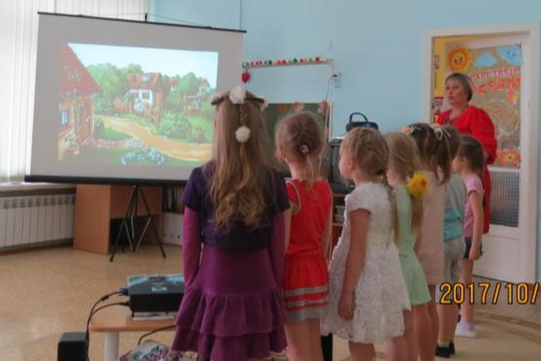

**Основная часть.**

*(слышны голоса домашних животных)*

- Ребята, а вы ничего не слышите?

Ответы детей (слышим голоса животных)

-А какие это животные?

Ответы детей (домашние животные)

-А почему их называют домашними?

Ответы детей (живут рядом с человеком, он за ними ухаживает)

-Верно. А вы хотели бы узнать о пользе домашних животных?

Ответы детей (да)

*(просмотр мультфильма о пользе домашних животных)*

-Что вы узнали из мультфильма?

Ответы детей (корова дает молоко, из молока делают сметану, масло, сыр; дает кожу из кожи делают кожаные изделия; собака охраняет дом; кошка ловит мышей; коза дает пух ; овечка дает шерсть; лошадь перевозить груз)

-К домашним животным

Мы тех отнесём,

С которыми в тесном контакте живём;

Коровы и лошади,

Овцы и козы

Мы их укрываем в тепле от мороза.

Их кормим и поим,

Коль надо стрижём,

Их ласково гладим, всегда бережём.

Они к нам привязаны,

Очень послушны

И к нашему голосу неравнодушны.

Одни нам дают молоко и сметану.

Другие нас возят везде неустанно.

. Все эти животные приносят пользу, и живут они рядом с человеком.

- Я предлагают отправиться в деревню. А чтобы туда попасть, нужно сказать волшебные слова.

***«Раз, два, три повернись,***

***И в деревне очутись».***

- Итак, мы с вами в деревне. А вот и изба деревенская, давайте мы с вами пройдет в избу, и узнаем, как же жили наши прабабушки и прадедушки.

*(дети слушают воспитателя и рассматривают домашнюю утварь)*

- Главным в избе была печка. Печь-душа русского дома, о ней говорили так: «Печка кормит, печка греет, печка-мать родная». На печке варили еду в чугунке, в горшке. Сушили валенки и даже спали на ней.

- Напротив дверей – «Красный угол», где висели иконы, украшенные вышитыми полотенцами, стояли свечи. Играть здесь запрещалось.

Под иконами стоял обеденный стол и лавки. Кушали в основном из деревянной и глиняной посуды.

- А это красивый сундук, давайте посмотрим, что же в нем хранили.

*(рассматривают одежду, белье, ценные вещи)*

- Поздними вечерами молодые девушки, девочки собирались в один дом и занимались рукоделием: вышивали, вязали, пряли, валяли.

- Ребята, а из чего получаются вязаные вещи?

Ответы детей (из шерстяных ниток, а нитки прядут из шерсти при помощи веретена)

-Давайте рассмотрим шерсть.

-Какое домашнее животное дает шерсть?

Ответы детей (овечка)

-Верно. Овечку стригут, шерсть расчесывают при помощи чесок, затем прядут на веретене или прялке, а потом спицами вяжут теплые вещи.

-Давайте мы с вами проведем эксперименты с шерстью.

(всем детям раздаю шерсть)

1.-Кладем на ладошку шерсть и дуем на нее. Что с ней происходит?

Ответы детей (она двигается от ветра, хочет улететь, значит, она легкая)

2.-Кладем шерсть в воду. Что она делает?

Ответы детей (она плавает, значит, легкая)

3. -А давайте ее намочим, пополощем в воде. Что с ней происходит?

Ответы детей (она стала мокрая и утонула, значить стала тяжелая)

-Молодцы.

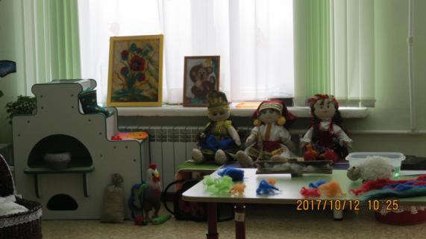

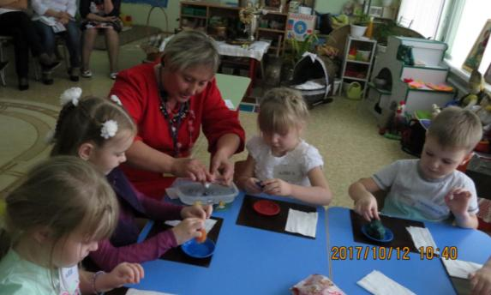

-А еще в старину, прежде чем начать рукодельничать, нужно было, чтобы ребенок уснул, а спал он в колыбельке. Колыбелька-это кроватка, которую делал для своего ребенка папа. В колыбельке всегда находилась кукла-оберег. В нашей колыбельке кукла берегиня «На здоровье», которая помогает заболевшему малышу быстрее выздороветь. Мама делала эту куклу берегиню и когда заплетала ей косу, то приговаривала: «На здоровье, на здоровье».

-А давайте мы для нее сделаем бусы.

- Из какого материала, мы можем сделать бусы?

Ответы детей (Из шерсти)

**Физкультминутка.**

«Рано утром возле речки,

Разрезвились две овечки,

Прыг – скок, прыг- скок,

Скачут шустрые овечки,

Рано утром возле речки,

Вверх до неба,

Вниз до травки,

А потом они кружились,

И потом в речку свалились».

**Практическая часть.**

-Мы сегодня с вами, как настоящие мастера и будем валять из шерсти бусы для куклы. Сейчас я покажу и объясню, как это мы будем валять. Сначала берем шерсть, чешим и формируем шарик, затем мочим его со всех сторон в мыльном растворе. Кладем его между ладонями и валяем.

***«Мы шерсть чешим, чешим, чешим, чешим,***

***А потом шерсть берем,***

***И стираем, и стираем,***

***А потом, а потом,***

***Мы валяем, мы валяем, мы валяем, мы валяем».***

-А теперь я ваши бусины нанизываю на ниточку, и получились бусы. Оденем кукле берегине бусы, посмотрите, как она обрадовалась. Она вам что-то тоже приготовила (сладости, кукла-оберег).

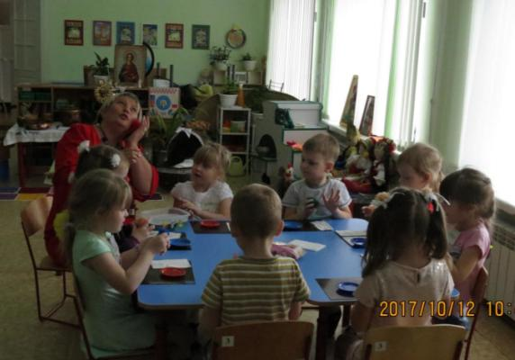

**Заключительная часть.**

***«Раз, два, три повернись***

***В детский садик возвратись».***

-Вот и вернулись обратно в детский сад. Ребята, расскажите, где мы побывали, что делали, что вам больше всего понравилось?

Ответы детей (были в деревне, узнали, как жили наши прабабушки и прадедушки, во что они верили, научились валять из шерсти бусы, посмотрели познавательный мультфильм о пользе домашних животных).

- Мне с вами тоже было приятно пообщаться. До свидания.

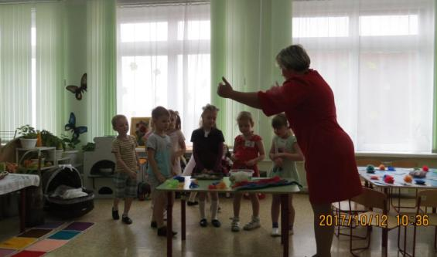

**Приложение 2**

**Ход организованной образовательной деятельности**

**Тема: «Теплые подарки от овечки»**

**Цель:** формирование представлений и четких знаний детей о домашних животных, живущих на ферме, через творческо-исследовательскую деятельность (живут рядом с человеком, люди заботятся о них, животные приносят пользу людям); активизирование словарного запаса детей путем введения новых слов (шерсть, пряжа, спицы, вязание).

**Интеграция областей:**

«Познание» уточнение и пополнение знаний детей о жизни домашних животных и их пользе.

«Коммуникация» развитие связной речи детей.

«Физическая культура» развитие двигательной активности детей через физкультминутку.

«Социализация» воспитание нравственных качеств у детей, уважения к труду взрослых, любви к животным.

«Безопасность» соблюдение элементарных правил поведения с животными.

**Задачи:**

Образовательные

* Уточнить представления детей о домашних животных, их внешнем виде, какие голоса они подают, где живут, чем питаются, какую пользу приносят людям;
* Добиваться усвоения знаний названия основных цветов;
* Систематизировать знания детей о домашних животных.

Развивающие

* Активизировать словарный запас;
* Способствовать развитию диалогической речи;
* Развивать память, мышление, внимание;
* Укреплять мелкую моторику рук.

Воспитательные

* Вызвать желание помогать домашним животным;
* Формировать умение работать в коллективе;
* Воспитывать культуру общения, уважения к труду взрослых.

**Предварительная работа:**

- знакомство с домашними животными и их детенышами; рассматривание иллюстраций с изображением домашних животных; рассматривание игрушек; звуковые эффекты с просмотром домашних животных; разгадывание загадок про животных; разучивание стихотворений о животных; чтение рассказов по теме; работа с раскрасками; мозаики, пазлы по теме; оформление музея «Чудеса шерсти»; мокрое валяние из шерсти: яблок, лимона, сливы, бусин для куклы Кати; дидактические игры передай клубочек другому, «Кто больше назовет животных», «Сколько животных?», «Чей хвост?», «Найди маму», «Кто лишний?», «Изобрази животного», «Кто так говорит?»; игры на развитие мелкой моторики «Кто быстрее смотает клубочек?», сделай из ниточки «Пружинку»; игры по математике изучения пространства, вправо, влево катится клубочек, «Длинная, короткая».

**Словарная работа:** шерсть, пряжа, спицы, вязание.

**Материал:** домашние животные – игрушки, пряжа, шерсть, клубочки, спицы, вязаные вещи, таз с водой, ножницы, 3 мешочка, видео мультфильм «Ферма».

**Методические приемы:** сюрпризный момент, загадка, физкультминутка, художественное слово, пояснение, объяснение способа действия, вопросы, поощрение, помощь, напоминание, повтор, показ воспитателя, практические действия детей, игровая мотивация «Поможем бабушке».

**Работа с родителями:** предложить родителям вместе с детьми изготовить игрушки для оформления мини музея «Чудеса шерсти».

**Индивидуальная работа:** активизировать малоактивных детей.

**Ход занятия:**

1.Организационный момент.

В.-Утром встали малыши,

В детский садик свой пришли.

(Дети рассаживаются на стульчики)

2.Сюрпризный момент.

(Стук в дверь)

В.-Кто-то стучится?

(На пороге появляется бабушка)

Б.-Здравствуйте, девочки и мальчики. У меня случилась беда-разбежались все животные с моего двора. Помогите, пожалуйста, их найти.

В.-Бабушка, а как же мы их узнаем?

Б.-А вы сейчас посмотрите мультфильм про них.

(Смотр мультфильма «Ферма»)

(Бабушка уходит в домик)

В.-Кто это?

Дети: - Животные.

В.-А какие это животные?

Дети: - Домашние.

В.-Почему?

Дети:- Люди за ними ухаживают.

В.-А что общего у всех животных?

Дети: - Все покрыты шерстью, у всех 4 лапы или ноги, у все есть морда, хвост.

В.- Какую пользу приносят животные людям?

Дети: - Дают молоко, шерсть, мясо.

(На столе ставятся домашние животные)

В.- Вот те самые животные, которые разбежались от бабушки, но вот одного среди них нет)

В.-Отгадайте-ка загадку ребятки.

Завитые рожки,

Тоненькие ножки,

Шубка шерстяная,

Тоже завитая,

У хозяина живет,

Травку сочную жует. ( Баран)

(воспитатель показывает барана)

В.-Давайте назовем его ласково (барашек).

Что есть у барашка? Рассматривание игрушки.

Еще у барашка есть шерсть, давайте попросим у него кусочек шерсти!

— Ты скажи, барашек наш, сколько шерсти ты нам дашь?

— Не стриги меня пока

Дам я шерсти три мешка:

Один мешок – хозяину,

Другой мешок – хозяйке,

А третий – детям маленьким

На теплые фуфайки.

3. Рассматриваем кусочки шерсти.

В.-Что это?

Дети:- Шерсть.

Воспитатель раздает кусочки шерсти детям.

4. Дыхательная гимнастика.

Дети кладут комочек шерсти на ладошку и дуют.

В.-Какая шерсть?

Дети: - Легкая на нее легко дуть.

Дети определяют на ощупь, теплая шерсть или холодная.

Опыт 1.

В.— Давайте, опустим шерсть в воду, посмотрим, что с ней будет, (шерсть плавает на поверхности).

Шерсть легкая, поэтому она не тонет, но если в воде она полежит долго, то утонет.

Как вы думаете, шерсть рвется или нет?

Дети: - Рвется.

|  |
| --- |
|  |
|  |

В.-Да верно, она рвется, если ее скатывать в руках, то получаются нитки, ниточки длинные-длинные их скатывают в клубочки.

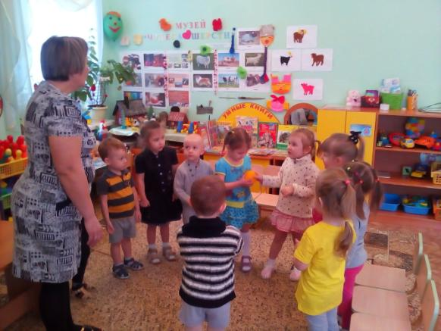

5. Физминутка.

Как-то утром возле речки (пружинки)

Разрезвились две овечки

Прыг-скок, прыг-скок (на двух ногах)

Пляшут глупые овечки

Рано утром возле речки

Вверх до неба (руки поднимаются вверх)

Вниз до травки (наклоны к носкам ног)

А потом они кружились (кружатся)

И потом в реку свалились (присесть)

6.Из домика появляется бабушка со спицами, вяжет, рядом клубочки ниток.

Б.-Спасибо, ребята вам, что помогли вернуть животных домой.

Дети. – Пожалуйста.

В.-Что делает бабушка?

Дети: - Вяжет.

В.-А что она держит в руках?

Дети: - Спицы, нитки.

В.-Бабушка, а расскажи ребятам о своем труде.

(Бабушка рассказывает из чего она вяжет и кому, предлагает рассмотреть клубочки)

В.-Давайте рассмотрим клубочки.

Какого цвета клубочек?

Дети: - Желтый, красный, зеленый

В.-Что может делать клубочек?

Дети: - Катиться

Опыт №2

Возьмите в руки ниточки, как вы думаете их можно порвать или нет, попробуйте. А разрезать?

Нитки длинные и прочные. Посмотрите, что из них связала бабушка.

7. Дети рассматривают связанные вещи, играют с ними.

8. Бабушка дарит связанные вещи игрушкам.

9.Итог занятия.

В.- Что нового вы сегодня узнали?

Далее занятие переходит в сюжетно – ролевую игру.

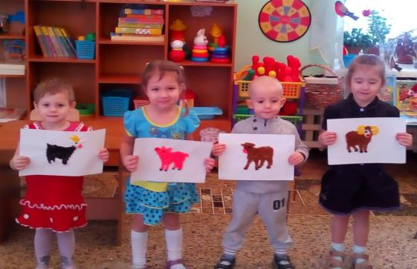

**Приложение 3**

**Экспериментирование** - деятельность, которая позволяет ребенку моделировать в своем сознании картину мира, основанную на собственных наблюдениях, ответах, установлении взаимозависимостей, закономерностей и т.д. При этом преобразования, которые он производит с предметами, носят творческий характер - вызывают интерес к исследованию, развивают мыслительные операции, стимулируют познавательную активность, любознательность.

И что немаловажно: специально организуемое экспериментирование носит безопасный характер.

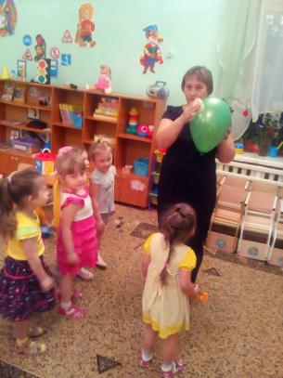

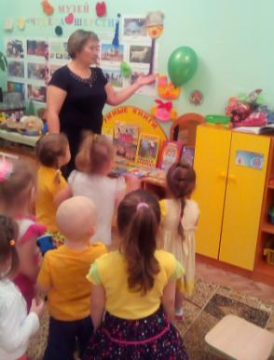

**Приложение 4**

**Фильцевание**  (валяние из шерсти) – это очень весёлое и полезное занятие.

Дети любят работать с тёплым природным материалом, которым является шерсть для валяния. Это  мягкий и пластичный материал, поэтому работать с ней ребятам очень легко. Занятия фелтингом развивают у детей художественный вкус, мелкую моторику, формируют сенсорное восприятие, формирует умение творчески мыслить.

Валяние из шерсти на занятиях рукоделия развивает координацию движений, стимулирует мозговую деятельность, а так же воображение и интуицию.

Маленькие мастера могут валять простые формы и с помощью взрослого делать из них готовые изделия. Они получаются очень милыми, теплыми, приятными на ощупь, детям нравится их трогать, с ними играть.

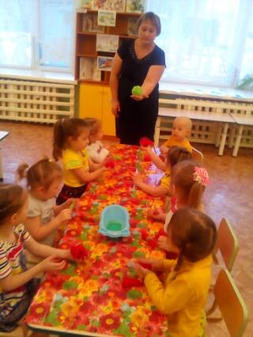

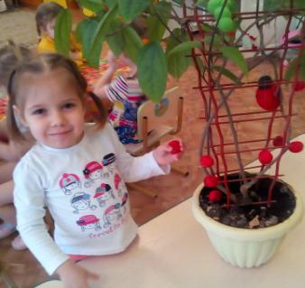

**Приложение №5**

В процессе использования **дидактических** игр, например, «Волшебные клубочки», «Чудо ниточки» дети учатся решать познавательные задачи вначале под руководством воспитателя, а затем и в самостоятельной игре. С помощью **дидактического** метода обучения мы приучаем детей к самостоятельному мышлению, использованию полученных знаний в различных условиях, в соответствии с поставленной игровой задачей.

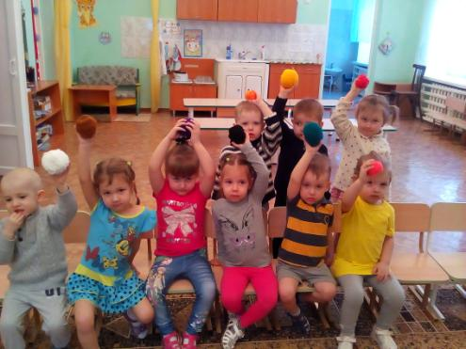

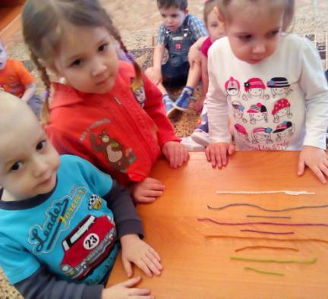

**Приложение №6**

Рисование – одно из любимейших занятий детей, дающее большой простор для проявления их творческой активности. Оно приобщает к миру прекрасного, развивает креативность, формирует эстетический вкус, позволяет ощутить гармонию окружающего мира.

От рисования ребенок получает только одну пользу. Особенно важно взаимодействие рисования с мышлением малыша. При этом включаются в работу двигательные, зрительные, мускульные и осязательные анализаторы. Помимо того, живописание развивает память, сосредоточенность, мелкую моторику, учит ребенка вдумываться и подвергать вещи анализу, соразмерять и находить разницу, составлять и мыслить. Для интеллектуального развития ребенка имеет огромное ценность постепенное подкрепление копилки знаний. Влияет оно на развитие связной речи и словарного запаса у малыша. Многообразие предметов и форм окружающего нас мира, разные величины, разнообразие цветов и оттенков, пространственных обозначений способствуют только обогащению знаний ребенка.

В процессе изобразительной деятельности сочетаются физическая и умственная активность малыша. Для создания рисунка требуется вложить усилия, стараясь овладевать определенными умениями. Первоначально у ребенка возникает заинтересованность, лишь только понемногу появляется тяга к творчеству — жажда приобрести результат, сотворить определенный рисунок.

Ребенку прививается эстетическое восприятие, художественный вкус, а также у него развиваются творческие способности.

Необходимо отметить, что все дети рисуют, но впоследствии рисованием занимаются немногие. Это значит, что в дошкольном возрасте рисование должно быть не целью, а средством познания мира. Поэтому стоит обучать детей рисованию. Душа ребенка открыта для восприятия чуда, и мы, взрослые, должны наиболее эффективно строить образовательную и воспитательную работу, чтобы раскрыть и развить открывающую мир личность, помочь ему развить умение видеть и творить прекрасное.   Рисование даёт возможность маленькому человеку свободно выражать свои эмоции, мысли и ощущения.  Рисуя, малыш получает радость и удовольствие, а ещё удовлетворение от своей работы и от самой жизни. А радостный и удовлетворенный ребенок растет счастливым и уравновешенным человеком.

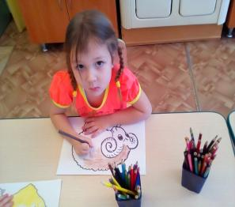

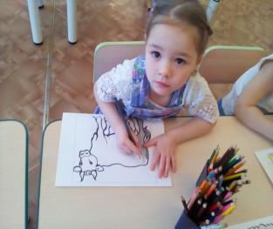

**Приложение №7**

Основная идея **мини-музея –** формирование гуманного отношения к живым объектам природы через обогащение и углубление у детей представлений о **домашних животных. Показать**, какими разными бывают **домашние животные и их детёныши,** учить называть их, познакомить ребят с их отличительными особенностями внешнего вида и особенностями их передвижения и питания.

В **мини**-музее собраны разнообразные экспонаты с изображениями **домашних животных и их детёнышей**(игрушки мягкие, пластмассовые, большие и маленькие, книги, был создан альбом со стихами и загадками о **домашних животных**, с породами кошек, собак, свиней, коз, лошадей, шапки-маски с изображением **домашних** питомцев для проведения игр - драматизации.

